ПАМЯТКА

Размер штрафов
Источник: Кодекс Российской Федерации об административных правонарушениях" от 30.12.2001 N 195-ФЗ (ред. от 05.05.2014) (с изм. и доп., вступ. в силу с 16.05.2014)
Глава 6. АДМИНИСТРАТИВНЫЕ ПРАВОНАРУШЕНИЯ, ПОСЯГАЮЩИЕ НА ЗДОРОВЬЕ, САНИТАРНО-ЭПИДЕМИОЛОГИЧЕСКОЕБЛАГОПОЛУЧИЕ НАСЕЛЕНИЯ И ОБЩЕСТВЕННУЮ НРАВСТВЕННОСТЬ
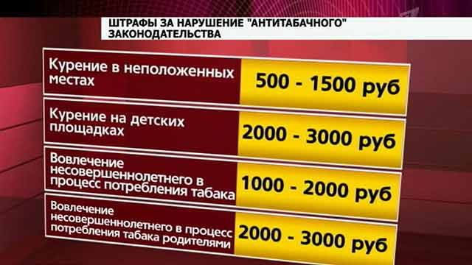

Статья 6.23. Вовлечение несовершеннолетнего в процесс потребления табака
(введена Федеральным законом от 21.10.2013 N 274-ФЗ)
- 1. Вовлечение несовершеннолетнего в процесс потребления табака - влечет наложение административного штрафа на граждан в размере от одной тысячи до двух тысяч рублей.
- 2. Те же действия, совершенные родителями или иными законными представителями несовершеннолетнего, - влекут наложение административного штрафа на граждан в размере от двух тысяч до трех тысяч рублей.

Статья 6.24. Нарушение установленного федеральным законом запрета курения табака на отдельных территориях, в помещениях и на объектах
(введена Федеральным законом от 21.10.2013 N 274-ФЗ)
- 1. Нарушение установленного федеральным законом запрета курения табака на отдельных территориях, в помещениях и на объектах, за исключением случаев, предусмотренных частью 2 настоящей статьи, - влечет наложение административного штрафа на граждан в размере от пятисот до одной тысячи пятисот рублей.
- 2. Нарушение установленного федеральным законом запрета курения табака на детских площадках - влечет наложение административного штрафа на граждан в размере от двух тысяч до трех тысяч рублей.

Статья 6.25. Несоблюдение требований к знаку о запрете курения, к выделению и оснащению специальных мест для курения табака либо неисполнение обязанностей по контролю за соблюдением норм законодательства в сфере охраны здоровья граждан от воздействия окружающего табачного дыма и последствий потребления табака
(введена Федеральным законом от 21.10.2013 N 274-ФЗ)
- 1. Несоблюдение требований к знаку о запрете курения, обозначающему территории, здания и объекты, где курение запрещено, и к порядку его размещения -
- влечет наложение административного штрафа на должностных лиц в размере от десяти тысяч до двадцати тысяч рублей; на юридических лиц - от тридцати тысяч до шестидесяти тысяч рублей.
- 2. Несоблюдение требований к выделению и оснащению специальных мест на открытом воздухе для курения табака либо выделению и оборудованию изолированных помещений для курения табака -
- влечет наложение административного штрафа на должностных лиц в размере от двадцати тысяч до тридцати тысяч рублей; на юридических лиц - от пятидесяти тысяч до восьмидесяти тысяч рублей.
- 3. Неисполнение индивидуальным предпринимателем или юридическим лицом обязанностей по контролю за соблюдением норм законодательства в сфере охраны здоровья граждан от воздействия окружающего табачного дыма и последствий потребления табака на территориях и в помещениях, используемых для осуществления своей деятельности, -
- влечет наложение административного штрафа на индивидуальных предпринимателей в размере от тридцати тысяч до сорока тысяч рублей; на юридических лиц - от шестидесяти тысяч до девяноста тысяч рублей.

